UBND XÃ HẢI TIẾN  TRƯỜNG MN HẢI TÂN | CỘNG HÒA XÃ HỘI CHỦ NGHĨA VIỆT NAM  Độc lập- Tự do- Hạnh phúc

Số: 26 /QĐ-TMNHT Hải Tiến, ngày 07 tháng 10 năm 2025

QUYẾT ĐỊNH
Thành lập Hội đồng Tự đánh giá. Năm học 2025-2026

HIỆU TRƯỞNG TRƯỜNG MẦM NON HẢI TÂN
Căn cứ Luật Giáo dục năm 2019;
Thông tư số 19/2018/TT-BGDĐT ngày 22/8/2018 của Bộ GDĐT ban hành Quy định về kiểm định chất lượng giáo dục và công nhận đạt chuẩn quốc gia đối với trường mầm non; Thông tư số 22/2024/TT-BGDĐT ngày 10/12/2024 của Bộ Giáo dục và Đào tạo sửa đổi, bổ sung một số điều của Quy định ban hành kèm theo Thông tư số 17/TT/2018/TT-BGDĐT, Thông tư số 18/2018/TT-BGDĐT và Thông tư số 19/2018/TT-BGDĐT ngày 22/8/2018 của Bộ trưởng Bộ Giáo dục và Đào tạo;
Thực hiện Kế hoạch số 12/KH-TMNHT ngày 23 tháng 9 năm 2025 của Trường mầm non Hải Tân, Kế hoạch thực hiện nhiệm vụ năm học 2025-2026.

QUYẾT ĐỊNH:
Điều 1. Thành lập Hội đồng Tự đánh giá Trường mầm non Hải Tân năm học 2025-2026 gồm các thành viên sau:
- Bà: Chu Thị Dung- Hiệu trưởng - Chủ tịch Hội đồng.
- Bà: Nguyễn Thị Phương - Phó hiệu trưởng – Phó Chủ tịch Hội đồng.
- Bà: Lê Thị Huế - Giáo viên- Thư ký Hội đồng.
- Bà: Đỗ Thị Mận - Phó hiệu trưởng - Ủy viên.
- Bà: Trần thị Vui - Tổ trưởng tổ mẫu giáo - Ủy viên.
- Bà: Lê Thị Thúy - Tổ trưởng tổ nhà trẻ - Ủy viên.
- Bà: Đinh Thị Ngọc - Bí thư đoàn thanh niên - Ủy viên.
- Bà: Lê Thị Xuân - Nhân viên kế toán - Ủy viên.
- Bà: Lê Thị Hiền - Giáo viên - Ủy viên.
- Bà: Mai Thị Thu Huyền - Giáo viên - Ủy viên.
- Bà: Đỗ Thị Thêu - Giáo viên - Ủy viên.
Điều 2. Hội đồng tự đánh giá có nhiệm vụ xây dựng kế hoạch tự đánh giá của đơn vị; Tổ chức thu thập, xử lý và phân tích minh chứng; Đánh giá mức độ đạt được theo các tiêu chuẩn kiểm định chất lượng giáo dục; Viết báo cáo tự đánh giá; Đề xuất kế hoạch cải tiến chất lượng.
Điều 3. Quyết định này có hiệu lực kể từ ngày ký, các thành viên có tên trên chịu trách nhiệm thi hành quyết định này./.
Nơi nhận:  - Như điều 1;  - Lưu:VT. | HIỆU TRƯỞNG  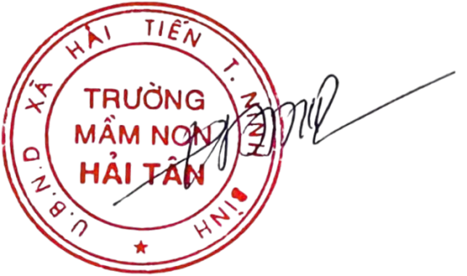  Chu Thị Dung

